ШКОЛЬНЫЙ ЭТАП ОЛИМПИАДЫ ПО ГЕОГРАФИИ 9 КЛАСС

Тестовая часть
Внесите Ваши ответы в таблицу в конце тестовой части.

1.Расположите регионы России в той последовательности, в которой их жители встречают Новый год .Запишите в таблицу получившуюся последовательность букв

А) Ненецкий АО
Б) Республика Саха
В) Калининградская область

2. Исследователь Ушаков назвал это природное явление «улыбкой Арктики».
О чём шла речь?

3. Выберите вариант, в котором все объекты географического положения относятся к России и расположены в одном океане

А. Кунаширский пролив, остров Сахалин, Берингово море, залив Шелихова
Б. Финский залив, мыс Флигели, Балтийское море, Гданьский залив
В. Белое море, Обская губа, остров Врангеля, Командорские острова
Г. Керченский пролив, залив Сиваш, Азовское море, остров Рудольфа
.4. Выберите правильное соответствие между путешественником и объектом его исследования
А. Крашенинников – Таймыр
Б. Челюскин – Камчатка
В. Чириков – Берингов пролив
Г. Вилькицкий – Земля Франца-Иосифа
5. Найдите соответствия между учёными и объектами, изучением которых они занимались
1) В.В. Докучаев  2) А.И. Воейков  3) П.А. Кропоткин  4) А.Е. Ферсман | А) Климат  Б). Горные породы и минералы  В). Многолетняя мерзлота  Г). Почвы

6. Выберите правильное сочетание: рельефообразующий процесс – форма рельефа –географический объект
А. Деятельность текучих вод – овраги – Северо-Сибирская низменность
Б. Деятельность ледника – морена – Валдайская возвышенность
В. Деятельность ветра – балки – Прикаспийская низменность
Г. Деятельность моря – аккумулятивная равнина – Приволжская возвышенность
7. Выберите вариант, где формы рельефа относятся к одной тектонической структуре,или имеют одинаковый абсолютный возраст:
А. Кавказ, Бырранга, Корякское нагорье, Срединный хребет
Б. Восточный Саян, Западный Саян, Урал, Алтай
В. Верхоянский хребет, Сихотэ-Алинь, Колымское нагорье, хребет Черского
Г. Хибины, Тиманский кряж, Среднерусская возвышенность, Ставропольская
возвышенность
8. Выберите правильное сочетание: территория России - тип климата
А. Черноморское побережье Кавказа – умеренный морской климат
Б. Сихотэ-Алинь – умеренный резко континентальный климат
В. Плато Путорана – субарктический климат
Г. Камчатка – умеренный муссонный климат
9. Выберите правильный вариант, где все объекты внутренних вод относятся к одному водосборному бассейну:
А. Озеро Чаны, Урал, Терек, Волга
Б. Ладожское озеро, Северная Двина, Енисей, Колыма
В. Нева, Дон, Кубань, Селигер озеро
Г. Шилка, Катунь, озеро Ханка, Анадырь
10. Выберите правильное соответствие: тип почв – природная зона (тип растительности)
А). Подзолистые - степи
Б). Чернозёмы – смешанные леса
В). Серые лесные – широколиственные леса
Г) Дерново-подзолистые – тайга

11.. Какое животное раньше не обитало на территории России?

А). Выдра Б). Нутрия В). Выхухоль Г). Бобр

12. Выберите правильное сочетание: природные зоны – заповедники России
А). Степи - Астраханский
Б). Тундры - Ильменский
В). Тайга – Баргузинский
Г). Смешанные леса - Лапландский

13. Какое опасное природное явление невозможно в Москве?
А). засуха Б). оползень В). сель Г). наводнение
14.Найдите соответствия между деятельностью человека и природными последствиями:
1) Вырубка лесов на склонах Кавказских гор  2) Строительство водохранилища на Оби в районе Салехарда  3) Осушение болот Западной Сибири  4) Добыча угля открытым способом | А). Затопление обширных территорий  Б). Усиление эрозии  В). Понижение уровня грунтовых вод  Г). Обмеление рек
15. Про какой лес Земли можно сказать следующее: «здесь легче найти десять стволов разных видов деревьев, чем десять стволов одного и того же вида»?
А) широколиственный лес умеренного пояса
Б) тайга
В) влажный экваториальный лес
Г) смешанный лес умеренного пояса

16. Какой из перечисленных городов России является наиболее крупным по числу жителей?
А). Нижний Новгород Б). Ставрополь В). Владивосток Г). Тюмень
17. Климат Амурской области называют «резко - континентальный с чертами
муссонности», а что такое «муссон»? Каковы причины его возникновения?

18. Плесецк (г. Мирный), Капустин Яр, Свободный. Выберите к какой категории объектов по назначению они относятся:
А) это центры автомобилестроения;
Б) это космодромы и центры испытания ракет и боевой техники;
В) крупные транспортные узлы;
Г) места падения метеоритов.

19.Что вы знаете об истории основания города Свободного?

20..Абсолютный максимум температуры, зафиксированный на Земле составил
+58 С. Укажите место, где это произошло:

А) Арика (Южная Америка); Б) Район города Триполи (Африка);
В) пустыня Сахара; Г)Большая пустыня Виктория.

21.Установите соответствие
Озеро | Характеристика
1.)Ладожское  2).Онежское  3).Каспийское  4).Байкал | А) «славное море, священный…..»  ( из песни)  Б) раньше имело название «Хвалынское»  В) озеро на котором находится заповедник «Кижи»  Г) озеро, по которому проходил « Дорога жизни»
Ответ:
1 | 2 | 3
22.Определите экономический район по его описанию.
Это самый многонациональный и политически нестабильный район РФ.
Южную часть района занимают молодые горы. важное значение для района имеет рекреационное хозяйство
А) Северный
Б) Северный Кавказ
В) Поволжье
Г) Уральский
23. .Оцените, какой из участков, обозначенных на карте цифрами 1, 2, 3, наиболее подходит для игры в футбол. Для обоснования своего ответа приведите два довода. Объясните, почему не пригодны остальные два участка.
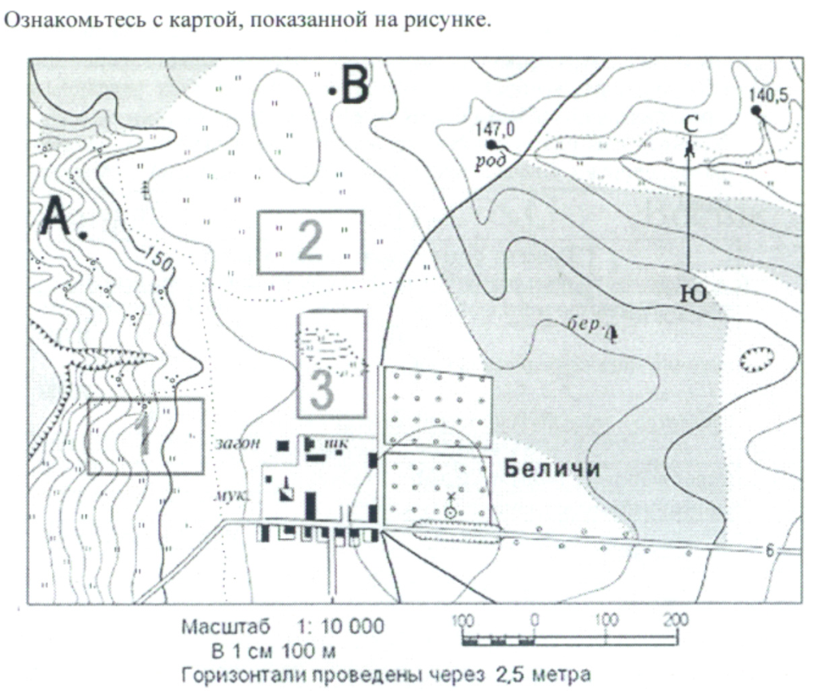
24. Установите соответствие:
1) изобары А) соединяют точки с одинаковой абсолютной высотой
2) изотермы Б) соединяют точки с одинаковой t воздуха
3) горизонтали В) соединяют точки с одинаковым атмосферным давлением.

25.Расположите перечисленные ниже города в порядке увелечения их высоты над уровнем моря
Запишите в таблицу полушившуюся последовательность букв
А) Чита Б) Смоленск В) Ханты-Мансийск

2.Теоретическая часть:
Задание 1.
«Степные просторы, зелёные горы, Крутые изгибы стремительных рек... Орлиные стаи и дали без края - Х золотой в моём сердце навек! Багряные зори, пшеничное море, Страды урожайной могучий разбег. Друзья трудовые, сердца огневые - Х золотой в моём сердце навек!»
        - О каком субъекте азиатской части РФ пишет Ц.С. Солодарь?
        - Какой топоним должен быть написан вместо Х?
        - Объясните, по каким признакам вы определили этот регион.

        - Почему здесь сформировалось «пшеничное море»
Задание 2.
Объясните, почему в таежной зоне Восточной Сибири растет только лиственница?

Задание 3.Почему в Байкале вода чистая и прозрачная?
Задание 4.На нулевом меридиане 12 часов, а на корабле 17 часов. По какому океану ,омывающему берега России ,плывет корабль?
Таблица ответов для уч-ся
1.Тестовая часть
№ вопроса | Ответ | Баллы | № вопроса | Ответ | Баллы
1 |  |  | 14
2 |  |  | 15
3 |  |  | 16
4 |  |  | 17
5 |  |  | 18
6 |  |  | 19
7 |  |  | 20
8 |  |  | 21
9 |  |  | 22
10 |  |  | 23
11 |  |  | 24
12 |  |  | 25
13

2.Теоретическая часть

Таблица ответов 9 класс
1.Тестовая часть

№ вопроса | Ответ | Баллы | № вопроса | Ответ | Баллы
1 | Б А В | 1 | 14 | 1-Б 2-А 3-Г 4-В | 1
2 | Северное сияние | 1 | 15 | В | 1
3 | А | 1 | 16 | А | 1
4 | В | 1 | 17 | Муссоны-ветры дважды в год меняющие своё направление, что зависит от разницы в нагревании суши и океана Солнцем, соответственно и разницы атмосферного давления. | 2
5 | 1-Г,2-А 3-В 4-Б | 1 | 18 | Б | 1
6 | Б | 1 | 19 | Основан в 1912 г., при строительстве Транссиба и назван в честь наследника Николая II – Алексея (Алексеевск), в 1917 г. Переименован в г. Свободный) | 2
7 | В | 1 | 20 | Б | 1
8 | В | 1 | 21 | 1-Г,2-В,3-Б,4-А | 1
9 | А | 1 | 22 | Б | 1
10 | В | 1 | 23 | Подойдет участок 2 там ровная поверхность и луговая растительность, а на участке 1 склон, а участке 3 болото | 2
11 | Б | 1 | 24 | 1-В,2-Б,3-А | 1
12 | В | 1 | 25 | В,Б,А | 1
13 | В | 1
Итого |  |  |  |  | 28 балов

2.Теоретическая часть -ответы
Задание 1.
1Алтайский край
2.Алтай
3.Здесь горы Алтай, в предгорьях степи

4.В степях почвы черноземы
Система оценивания: за правильный анализ произведения - 4 балла.
Задание 2
Суровая зима, вечная мерзлота не дают возможности укорениться) -2 балла

Задание 3.
Озеро очищают живые организмы - планктон-2 балла

Задание 4. По Северному Ледовитому океану (17-12=5 часов, 5 часовой пояс-Северный Ледовитый океан- Карское море)-2 балла
Итого-10 баллов

Всего:38 баллов

